- 6个月以上有效期护照、
- 2寸白底照片2张（照片要求请参照最后一条）
- 申请表格、
- 在职证明（写明月收入或者年收入）、公司电话，手机，家庭电话
- 所在公司的营业执照复印件（盖公章），
资产证明（四选二）：① 最近六个月的信用卡对账单，
② 最近六个月的个人所得税完税证明
③近半年社会保险缴费证明，
④能确认月工资收入的近六个月的银行账户明细
- 身份证原件
- 户口本复印件（完整）
- 夫妻同去的话，提供结婚证复印件
- 家庭主妇不需要提供在职证明，营业执照复印件，自身名下有资产，则提供自己的资产证明，如果没有就提供配偶一方的资产证明
- 学生签证提供学信网的学历认证证明。学生的资产证明可用父母的资产证明，但是户口本需提供完整。
- 退休人员需要提供退休证复印件和退休金对账单
- 办签证的客人如果曾经发生过护照遗失的情况，需要客人手写写下一份遗失声明，声明模板见附件；
- 如果是江浙沪皖以外护照签发的客人，需要提供暂住证复印件，有效期需满3个月
- 敏感地区签发护照（例如福建、河南、吉林、黑龙江、云南、广西、西藏和新疆等）的客人必须要有近半年暂住证、近半年社保或近半年纳税证明。
- 请用黑色签字笔填写所有内容
- 韩国个签办理时间从进领馆开始十个工作日算，请提前办理。
- 加急签证和办理多次签证必须具备以下三个条件其一：①2016年1月前办理过韩国个人旅游签证且去过 2.持有金卡信用卡及以上级别的信用卡，提供信用卡正反面复印件+近半年流水明细单原件
- 如果在申请加急的过程中，领馆对客人材料提出疑问或补材料，则有可能存在延时出签。
- 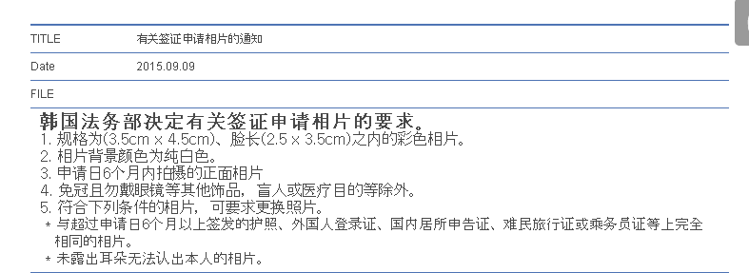

在 职 证 明

兹证明我单位 （姓名）先生/女士,(于 年 月 日出生,身份证号码: ),自 年 月至今在我单位工作,任职为 (职务),月收入约为 元.
该人员与 (妻子/丈夫)为夫妻关系,有 为儿子/女儿,此次预计于 年 月 日至 月 日前往韩国旅游.
特此证明!

公司负责人签名: 公司职务:
客人本人单位电话: (任何一个城市都请注明区号)
客人本人手机号码:
客人本人家庭电话:
公司名(加盖公司章)
年 月 日

遗失声明
本人XX在XX年XX月XX日，在某地（旅游观光或者商务会议办事），期间发生了XXXXXXXX，原先护照不慎遗失，原护照号码为G111111。
本人承诺以上情况属实，如有隐瞒造成一切签证问题后果自负！

声明人签字
年 月 日

